 Aan de bestuurstafel 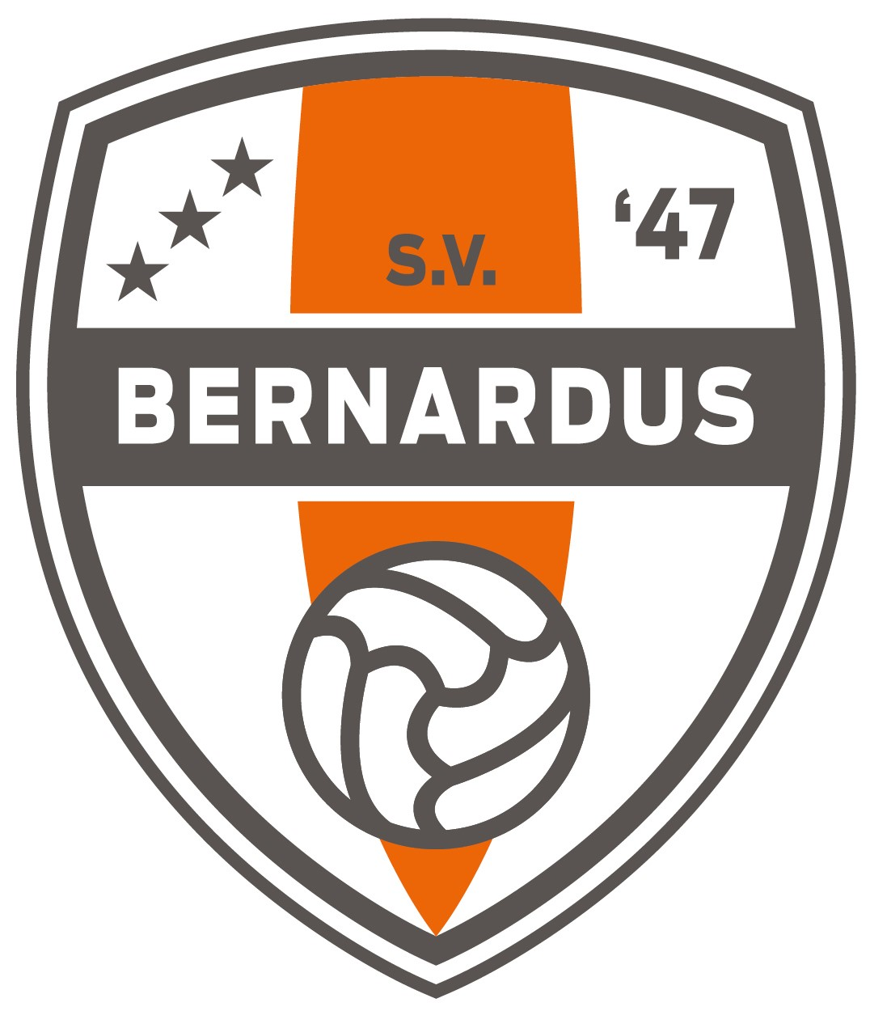

Voor de vergadering van het algemeen bestuur van SV Bernardus.

Datum: dinsdag 12-09-2023
Locatie: clubhuis Bernardus
Start: 19:30 uur

Ditmaal een iets kortere vergadering, omdat we twee weken eerder al bij elkaar zijn gekomen.
We leggen offertes van verzekeringen naast elkaar.
Hiervoor zal worden nagegaan of de elektrische keuringen voldoen en of de voorwaarden kloppen.
Wendy zal vaker aan de bestuurstafel aanschuiven.
Er zal voor het camerabeleid bordjes worden besteld, evenals voor de rookvrije generatie.
Contractverlenging met voetbalshop is bezig, maar vanuit voetbalshop uitgesteld.
Mariken Schenkeveld stopt met het schrijven van de nieuwsbrief, maar Marcel Stikkelorum wil dit misschien opvangen.
Het jeugdbestuur gaat maandag 18 september om tafel over de openstaande acties/plekken en de taken en verantwoordelijkheden.
De dames van 7x7 zijn bezig met een eigen tenue en sponsors.

